
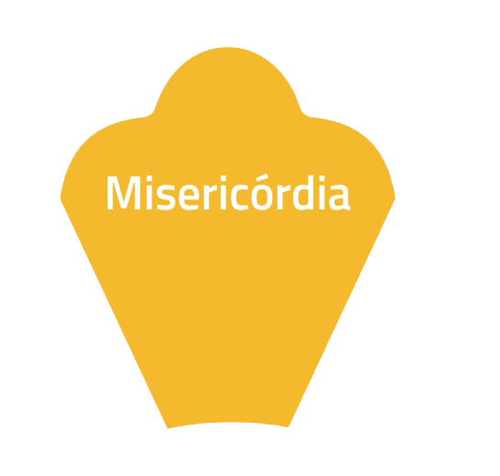

Obras de misericórdia corporais

1) Dar de comer a quem tem fome
2) Dar de beber a quem tem sede
3) Vestir os nus
4) Dar pousada aos peregrinos
5) Assistir aos enfermos
6) Visitar os presos
7) Enterrar os mortos

Obras de misericórdia espirituais

1) Dar bons conselhos
2) Ensinar os ignorantes
3) Corrigir os que erram
4) Consolar os tristes
5) Perdoar as injúrias
6) Sofrer com paciência as fraquezas do próximo
7) Rezar a Deus por vivos e defuntos

Rezar em família um mistério do Rosário, a partir da proposta do livreto da nossa caminhada diocesana, na 2.ª parte, página IX.

7 di©as | 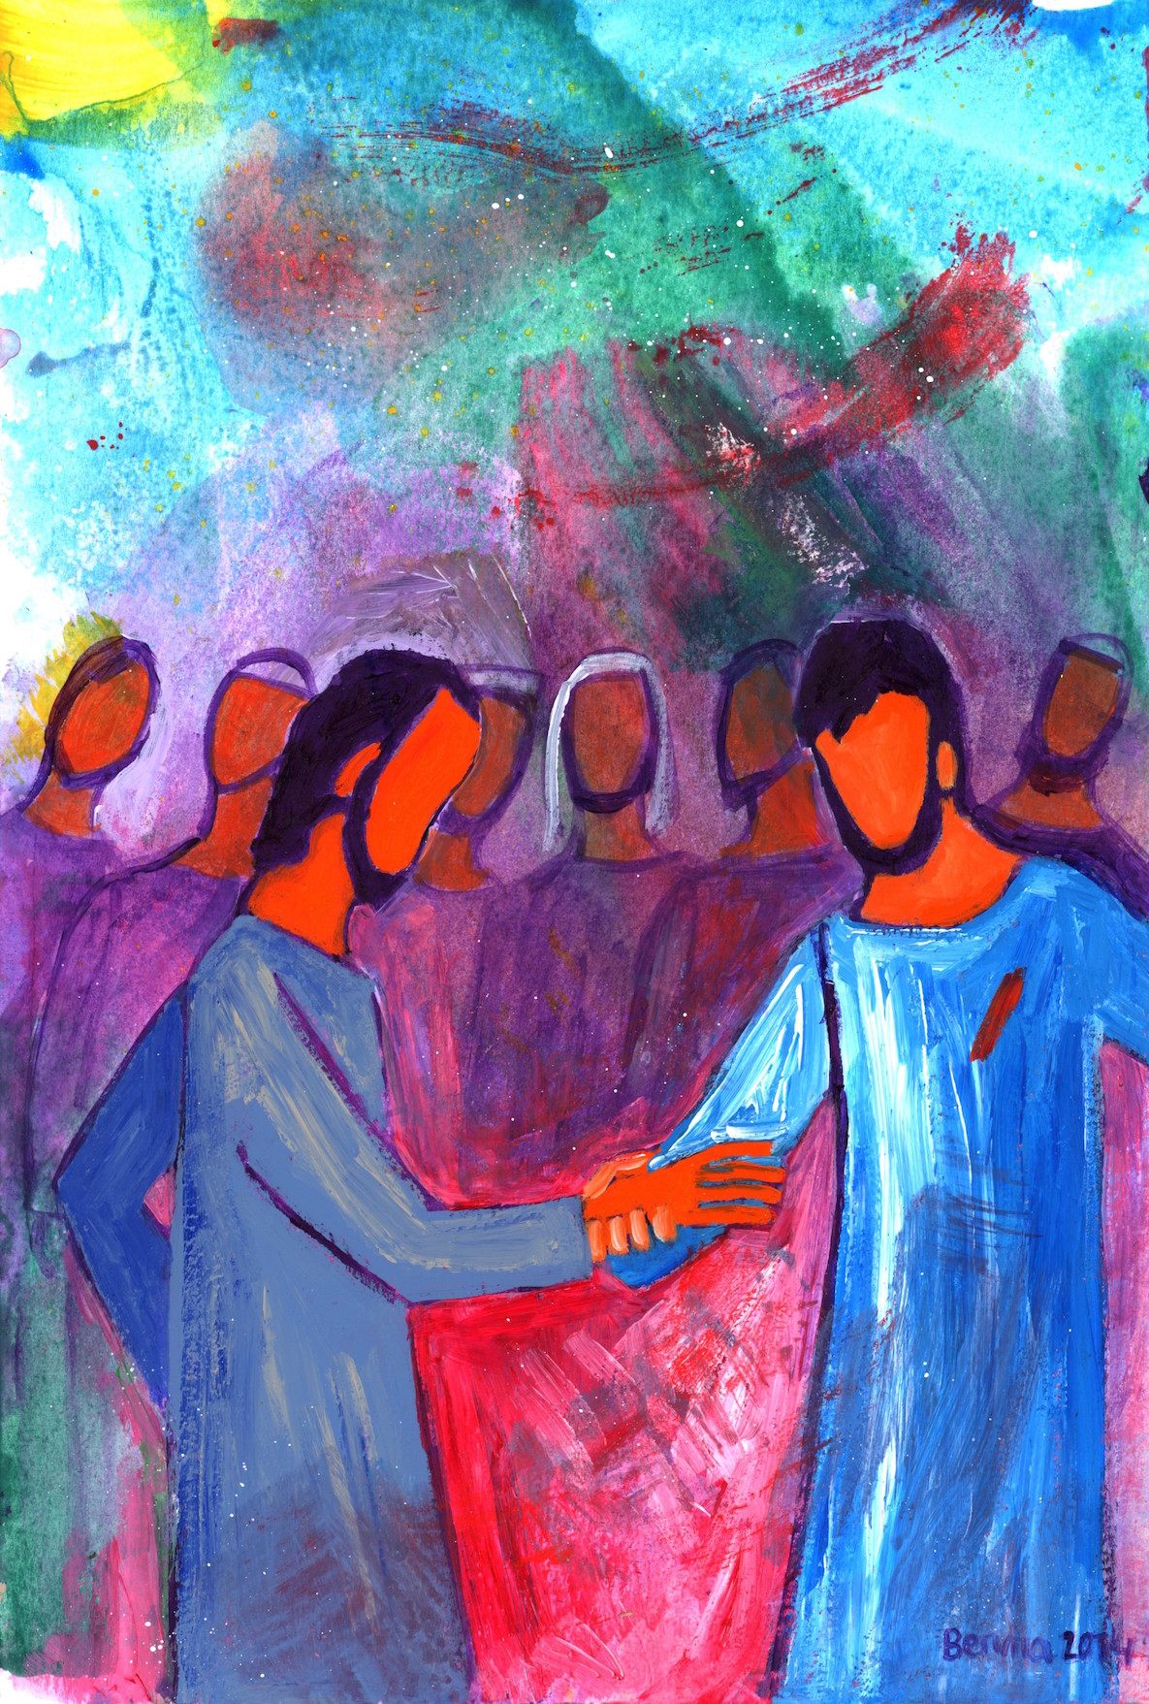
419 | II DOMINGO DA PÁSCOA A  «NA SUA GRANDE MISERICÓRDIA,  FEZ-NOS RENASCER PARA UMA ESPERANÇA VIVA»!  1 Pe 1,3-9 | Abril 2017

Agenda pastoral

- Esta semana retomamos as missas nos horários habituais: de terça a quinta, às 19h00. Sexta-feira, às 09h00. Sábado: 16h30 e 19h00. Domingo: 10h30 e 19h00.
- Têm lugar, por estes dias, os encontros de preparação para o matrimónio. Missa, no próximo domingo, às 19h00, inclui bênção dos noivos.
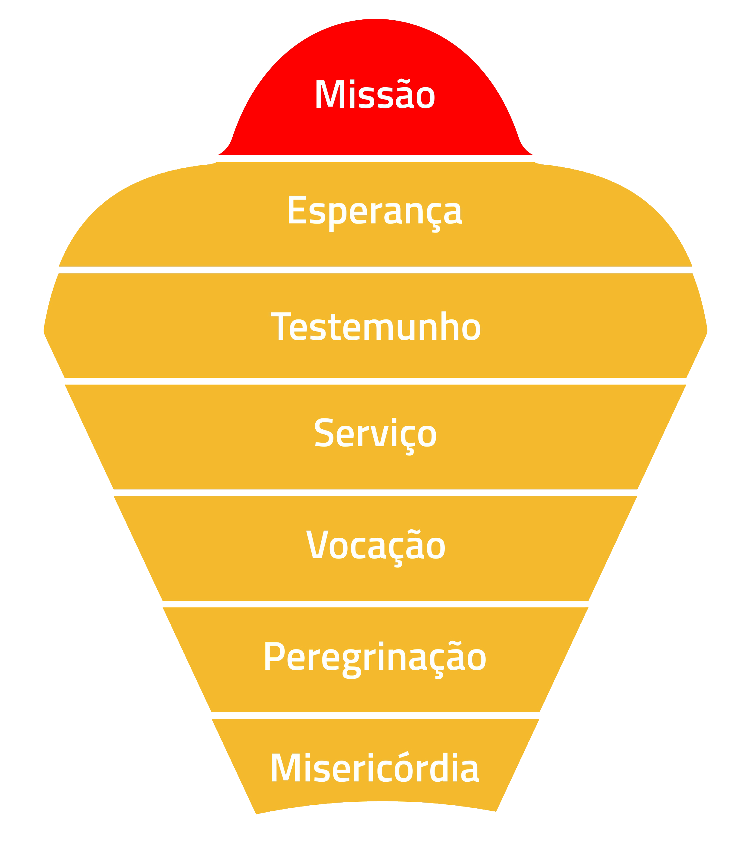
- Continuemos a nossa caminhada, da Páscoa ao Pentecostes, com os desafios que a liturgia dominical e a mensagem de Fátima nos colocam. Aproveitemos o livreto da caminhada para rezar. Nesta segunda semana da Páscoa pratiquemos uma das 14 obras de misericórdia. O Papa Francisco acrescentou outra: cuidar da Terra, nossa casa comum.

A caminho, com Maria, pelas fontes da alegria!

A segunda semana da Páscoa começa com o domingo «in albis» (alusão aos novos batizados vestidos “de branco”), instituído por São João Paulo II como «Domingo da Divina Misericórdia». Por isso, a fonte de alegria que propomos, para esta semana, é a MISERICÓRDIA. A abundância desta misericórdia, que nos alcança o perdão dos pecados é sinalizada pela efusão do Espírito Santo, na tarde do Domingo de Páscoa, o primeiro dia da semana (cf. Jo 20,19-23) e deve traduzir-se na prática das obras de misericórdia corporais e espirituais.

Misericórdia é uma palavra-chave da mensagem de Fátima. A sugestiva expressão de S. Tiago de Sarug (falecido em 521) atribuída a Maria como «nuvem de misericórdia» que carrega as angústias e esperanças de todo o mundo, traduz bem o sentido das aparições de Fátima. Nas aparições do Anjo, este diz aos videntes: “Os corações de Jesus e de Maria têm sobre vós desígnios de misericórdia”. E a visão deslumbrante com que se encerram as aparições à vidente Lúcia, em Tui, termina com estas palavras em letras grandes: Graça e Misericórdia.

É esta a síntese da mensagem de Fátima: “Desde a sua génese, o acontecimento de Fátima revela os desígnios de misericórdia que Deus desejava realizar através dos pastorinhos sob o olhar maternal da Mãe de Jesus” (FSE 15).

